
Дисциплина: МДК.05.03 Тестирование информационных систем
Отчет по выполнению задания № 1 (тема 3.1) на тему: «Разработка чек-листа, тест-кейсов и баг-репорта».

Выполнила:
Группа: 4ИСП9-45
Студентка:
Опанасик Ольга Владимировна

Проверил преподаватель:
Кондыбаева А.Б.

Москва 2026 г.

Цель
Составить чек-лист, 5 тест-кейсов и баг-репорт для веб-приложения «Добрый город» и выполнить по ним тестирование.

Окружение
Таблица 1. Окружение тестирования
Параметр | Значение
Объект | «Добрый город», сборка ПР 15 (МДК_09_01/ПР_15…/код_этапа); повторная проверка — итоговая версия app/
Браузер | Chromium 153.0.8010.12 (Playwright), окно 1366×820 и смартфон 390×844
Сервер | Python 3.13, Starlette, uvicorn; СУБД SQLite
Дата | 07.11.2026
Тестовые учётные записи | coordinator / Dobro2026!; sokolova.v, timur_n, lisa.k / Volonter2026

1. Чек-лист
Файл Чек-лист.xlsx: 38 проверок по разделам Главная, Навигация, Регистрация, Вход, Заявки, Отзывы, Координатор, Безопасность, Адаптивность. Проверки выполнены в Chromium через Playwright и прямыми HTTP-запросами; в столбце «Комментарий» — фактический результат.
Таблица 2. Итоги чек-листа
Показатель | Сборка ПР 15 | Итоговая app/
Всего проверок | 38 | 38
OK | 36 | 38
Ошибка | 2 | 0

Таблица 3. Проверки с ошибкой (сборка ПР 15)
Раздел | Проверка | Фактический результат
Вход | После выхода сессия недействительна | В13: открыт /cabinet — кабинет Карповой Елизаветы доступен
Координатор | Нельзя уменьшить число мест ниже числа записавшихся | «Помощь на благотворительном забеге «5 км добра»»: записалось 2, «Нужно волонтёров» = 1 сохранено, в таблице «2 / 1»

2. Тест-кейсы
Файл Тест-кейсы.xlsx: 5 тест-кейсов по главным сценариям — регистрация, запись и отмена, смена статуса, отзыв, выход из аккаунта. У каждого — предусловия, шаги, тестовые данные, ожидаемый и фактический результат, статус.
Таблица 4. Тест-кейсы
ID | Название | Статус
ТК-01 | Регистрация нового волонтёра с корректными данными | Пройден
ТК-02 | Запись на акцию и отмена новой заявки | Пройден
ТК-03 | Смена статуса заявки координатором | Пройден
ТК-04 | Публикация отзыва после завершённой акции | Пройден
ТК-05 | После выхода старая cookie сессии не даёт доступ | Не пройден → BUG-01

3. Баг-репорт
Найдено 3 дефекта, оформлены в Баг-репорт.docx (шаги, ожидаемый и фактический результат, серьёзность, приоритет, причина, скриншоты):
Таблица 5. Найденные дефекты
ID | Дефект | Серьёзность
BUG-01 | После выхода скопированная cookie продолжает открывать кабинет | Критическая
BUG-02 | Злоумышленник может заблокировать вход владельцу аккаунта | Значительная
BUG-03 | Мест можно сделать меньше, чем уже записалось | Незначительная

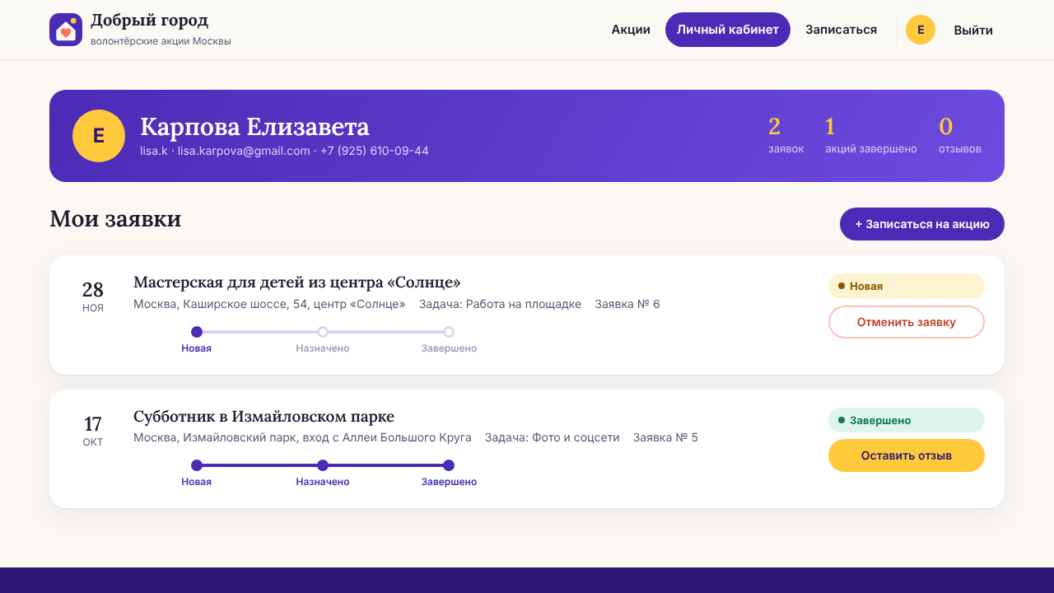
Рисунок 1. BUG-01: кабинет открылся по cookie, скопированной до выхода
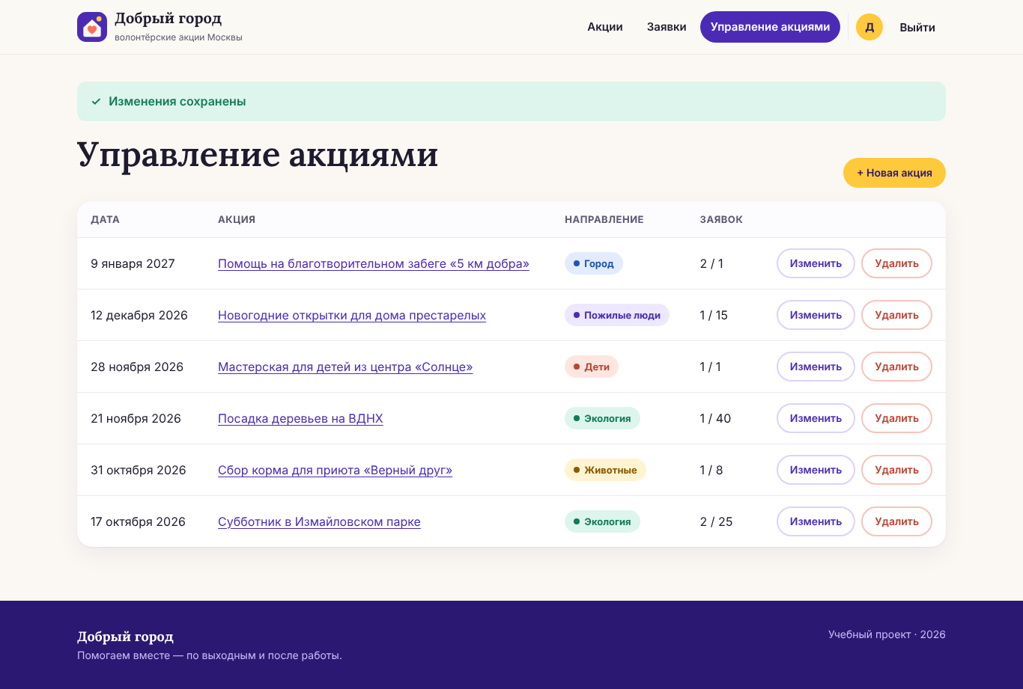
Рисунок 2. BUG-03: сохранено «2 / 1»

4. Повторное тестирование
Дефекты исправлены в итоговой версии app/ (коммит «Исправления по результатам тестирования»). Чек-лист выполнен повторно: 38 из 38 — OK.
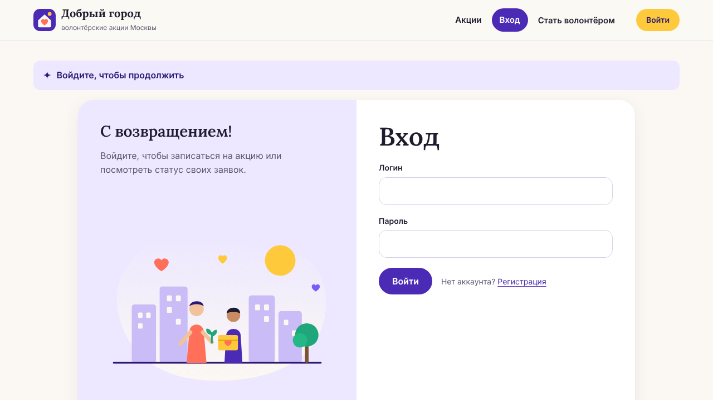
Рисунок 3. После исправления: старая cookie не принимается, переход на вход

Вывод
Составлены чек-лист (38 проверок), 5 тест-кейсов и баг-репорт на 3 дефекта. Самый серьёзный — сессия не завершалась на сервере при выходе. Все дефекты исправлены и проверены повторно.

